Stern mit WLAN verbinden

- Stern einstecken

- Stern wird Orange

- Mobile Daten vom Smartphone ausschalten (falls Smartphone benutzt wird)

- Mit dem WLAN Netzwerk “Star(192.168.0.1)” verbinden (falls das Smartphone schon einmal verbunden war, dann zuerst das Netzwerk entfernen)

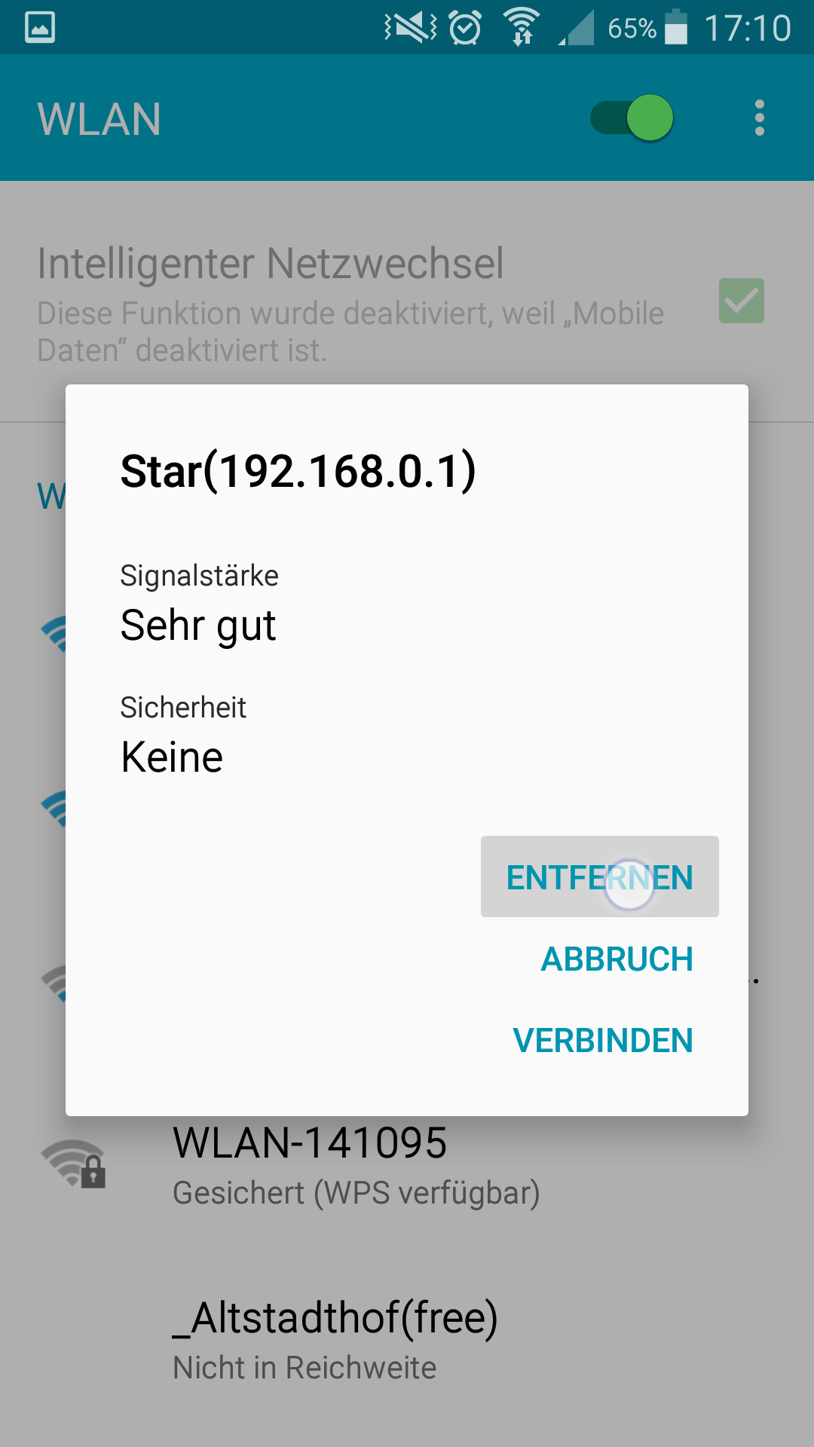

- Browser öffnen (bevorzugt Chrome)

- Als Webadresse 192.168.0.1 eingeben

- Die Webseite des Sterns wird angezeigt

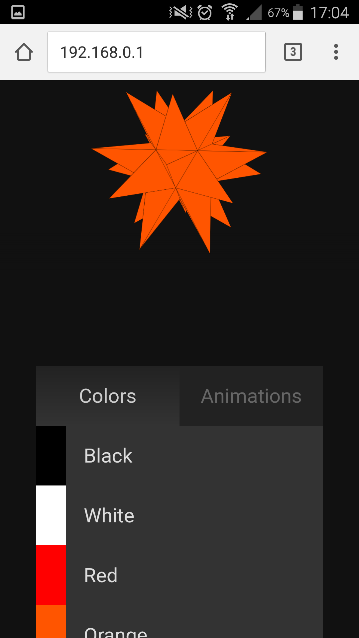

- Ganz unten Setup Page öffnen

- Die Einstellungsseite wird angezeigt

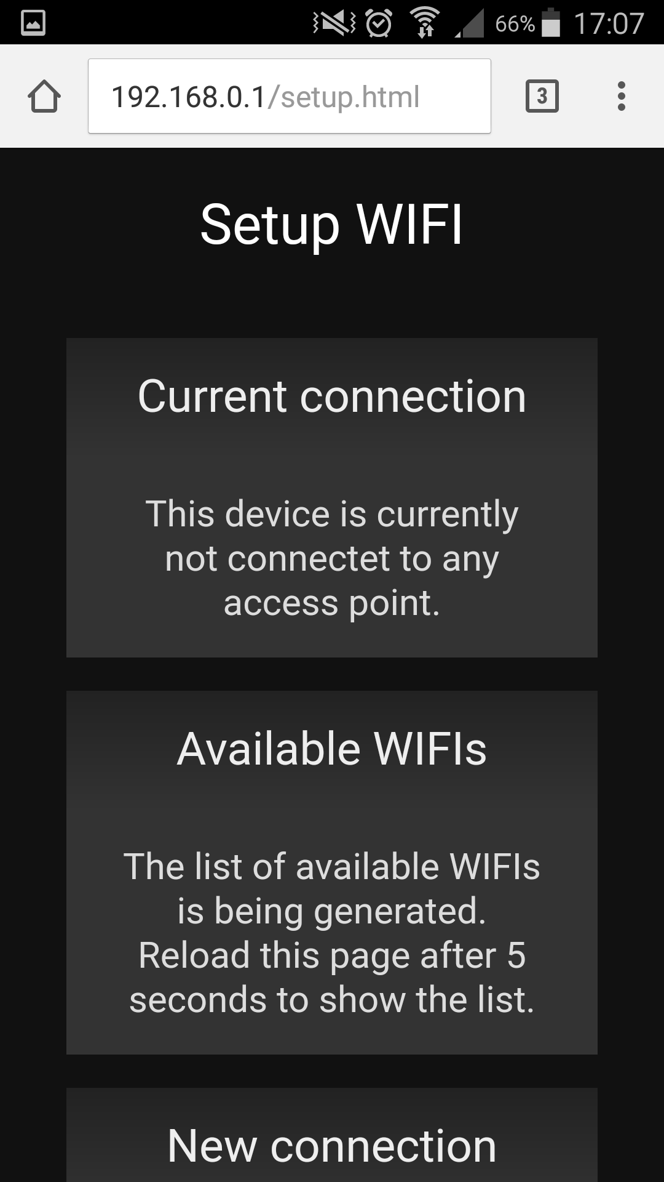

- nach 5s Seite aktualisieren

- gewünschtes WLAN-Netzwerk aus der angezeigten Liste auswählen

- Passwort eigeben

- Set drücken

- 1s warten

- Restart drücken

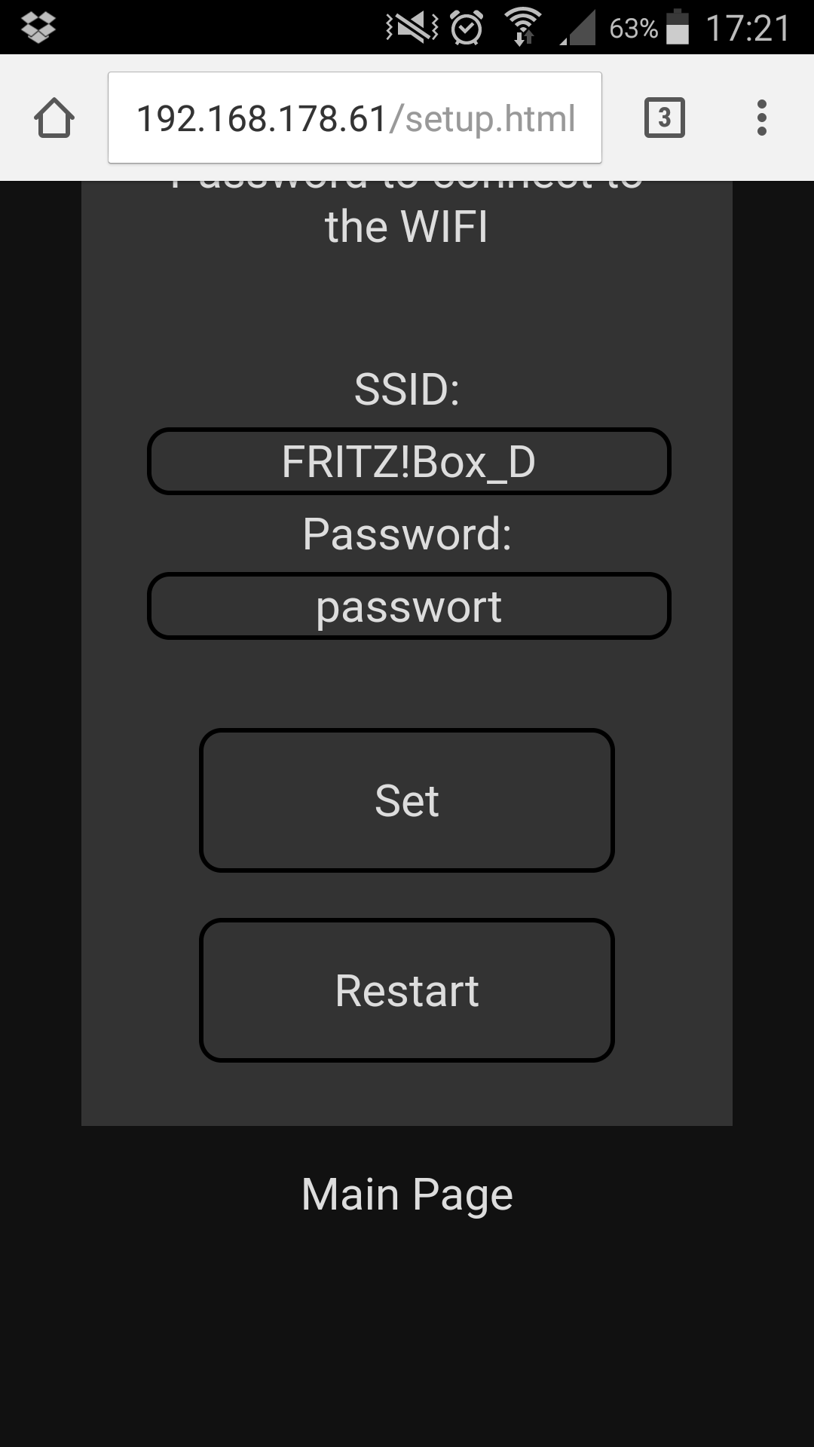

- nach 5s wenn das WLAN wieder verbunden ist Seite aktualisieren

- ganz oben wird angezeigt mit welchem Netzwerk der Stern verbunden ist und welche IP Adresse er in diesem Netzwerk hat

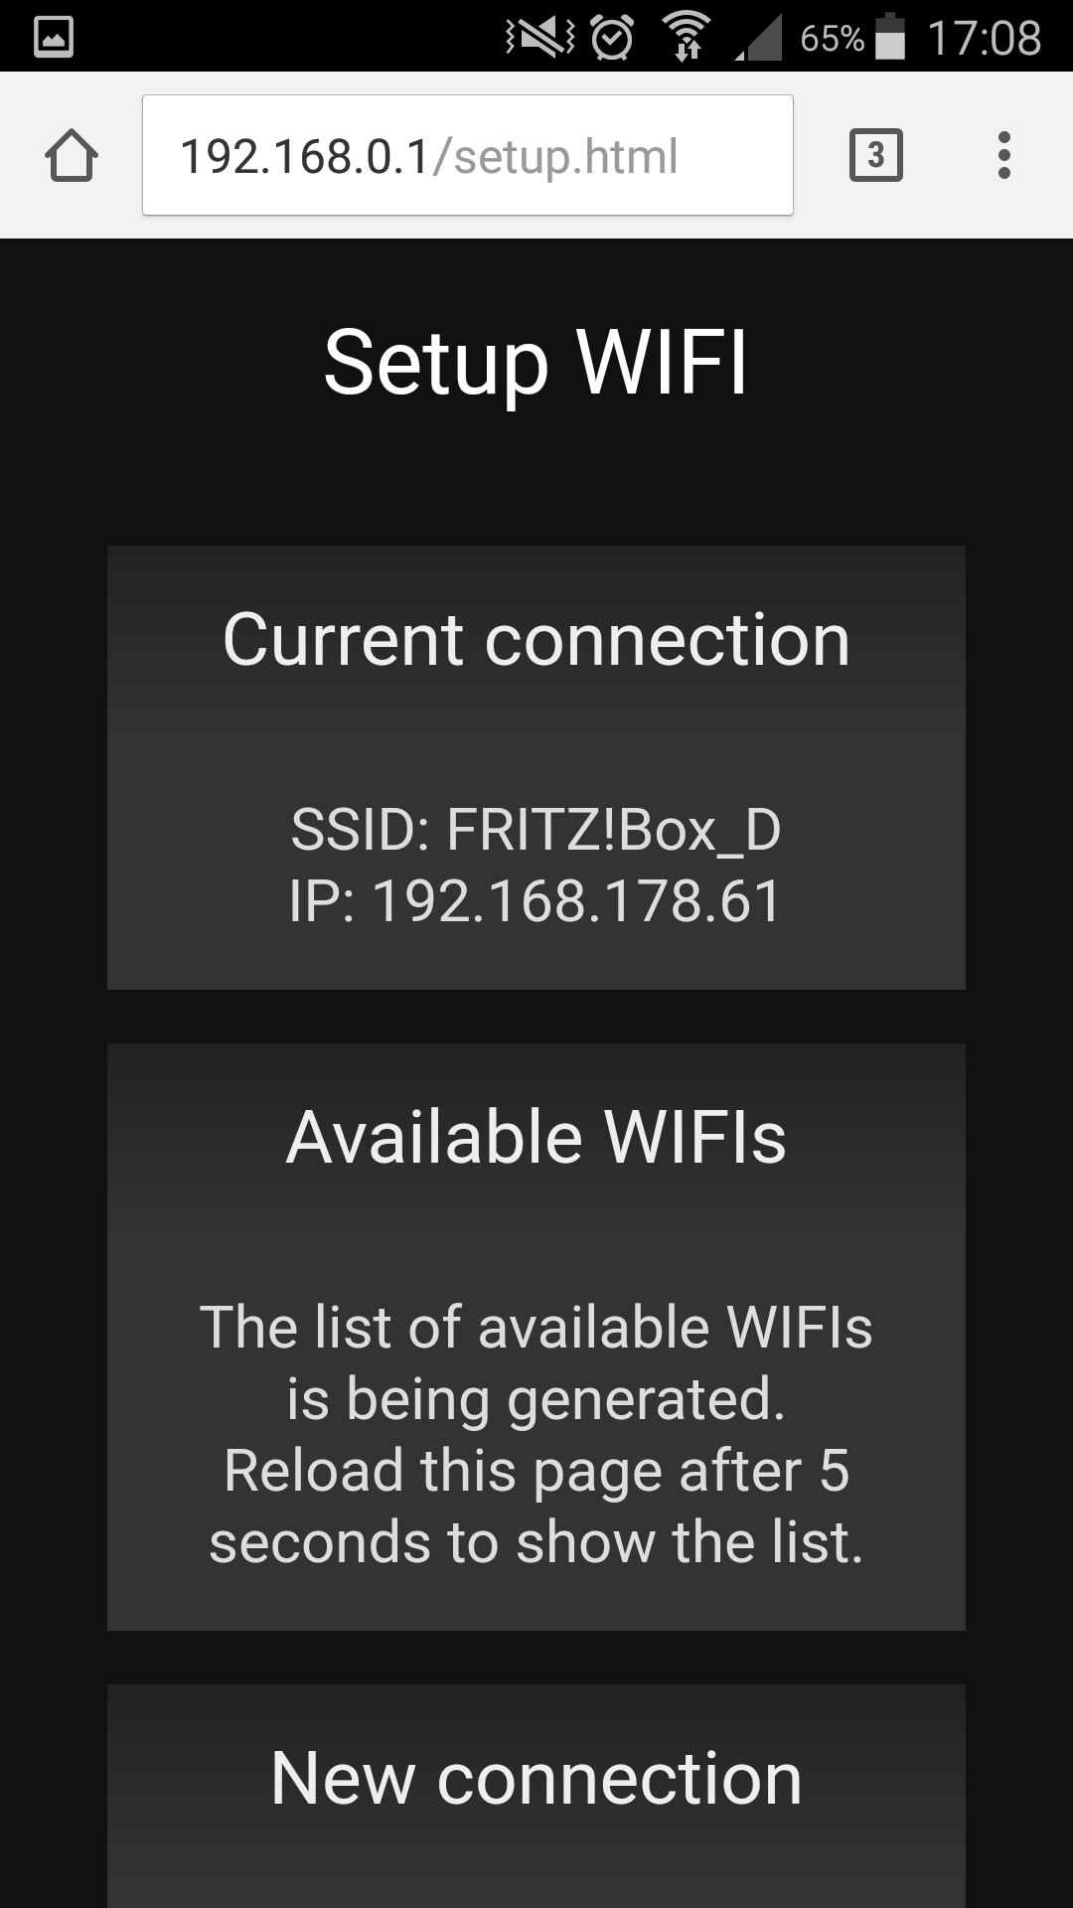

- IP Adresse aufschreiben

- WLAN vom Smartphone wieder mit dem Haus WLAN verbinden

- Browser öffnen (bevorzugt Chrome)

- Als Webadresse die aufgeschriebene IP eingeben

- Die Webseite des Sterns wird angezeigt

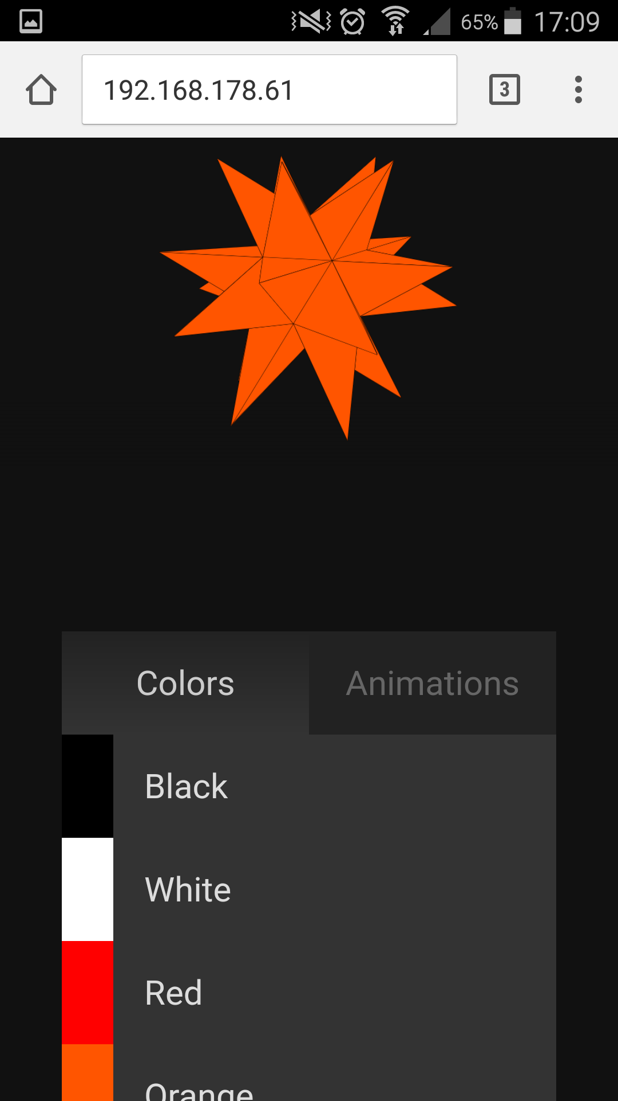

- Nenu von Chrome öffnen

- Zum Startbildschirm hinzufügen

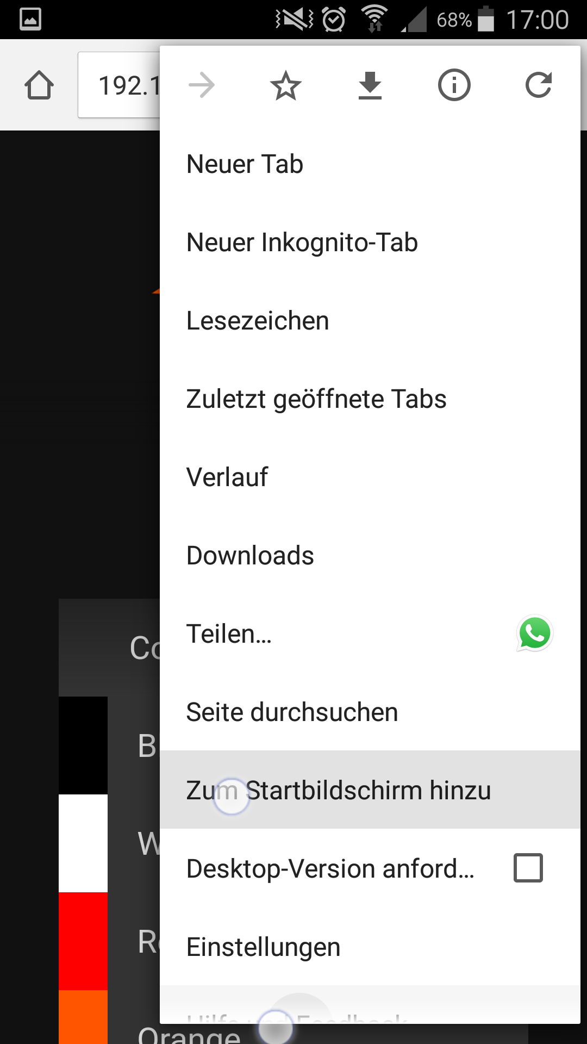

- im WLAN Router die IP des Sterns von dynamisch auf statisch ändern (bewirkt dass sich die IP Adresse nicht nach ein paar Tagen ändert )